Vkládání knih do katalogu

Přihlášení do systému Clavius REKS
Do pole Uživatel vyplníme název své obce -1. písmeno velké a vše bez diakritiky (bez háčků a čárek) např.: Chotyne, do pole Heslo vyplníme heslo, které již používáte. Klikneme na Odešli a otevře se nám stránka pro práci s knihovním fondem v určené knihovně. Dále pokračujeme kliknutím na odkaz, který právě chceme použít.

Před vkládání knih do systému je třeba si jasně uvědomit rozdíl mezi termínem nový TITUL a nový SVAZEK. Budeme vkládat nové SVAZKY, ke vkládání nového titulu by mělo dojít jen výjimečně u starších knih.

Katalogizace
Po kliknutí na tento odkaz se otevře stránka pro zadávání jednotlivých knih do počítačového systému.
- Pokud má kniha ISBN, zadáme toto číslo do pole Libovolné pole. K načtení z knihy by mělo být možné použít snímač čárového kódu. U titulu vyhledaného podle ISBN máme jistotu, že se jedná o hledaný titul.
- Pokud ISBN nemá, umístíme kurzor do políčka Název, napíšeme název knihy, poté umístíme kurzor do pole Rok vydání a napíšeme rok vydání. Poté klikneme na pole Hledej.
Otevře se nám stránka s Výsledky vyhledávání.
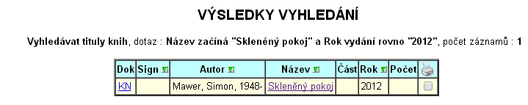
Pozorně prohlédneme záznamy a najdeme ten, který odpovídá naší knize. Nejprve záznamy porovnáváme podle názvu (název titulu musí odpovídat názvu knihy).
Pokud vidíme několik stejných názvů se stejným rokem vydání (duplicitní tituly), budeme knihu přidávat k té, u které je nejvíc vložených svazků (číslo ve sloupci počet).
U vybraného titulu klikneme kamkoliv do řádku a dojde k otevření katalogizačního lístku. Ten ještě jednou zkontrolujeme a ujistíme se, že se jedná opravdu o stejnou knihu.
Pak klikneme na odkaz:
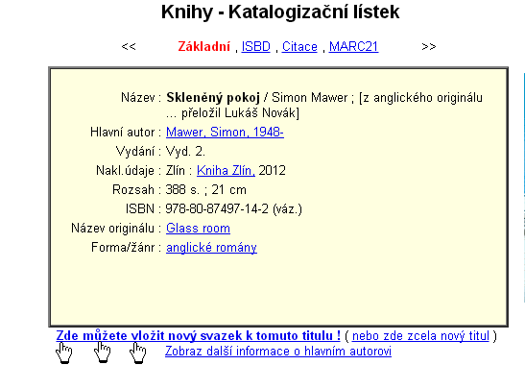
„Zde můžete vložit NOVÝ SVAZEK k tomuto titulu!“, a v následně otevřeném režimu vkládání nových svazků máme automaticky doplněno přírůstkové číslo zadávané knihy, které napíšeme do knihy, číslo kódu, který do knihy nalepíme.

Dále vyplníme další volná pole, viz níže.

V případě že vkládáme starší knihy, můžeme:
- přepsat přírůstkové číslo na to, jež je v knize uvedeno
nebo
- knihu zaevidovat pod novým přírůstkovým číslem, které se přidělilo (nezapomeneme zapsat nové přírůstkové číslo do knihy)
POZOR! - Nevyplňujeme jako NOVÝ TITUL
Toto z větší části prázdné pole (je vyplněno jen přírůstkové číslo a čárový kód) používáme jen v případě, že dle názvu a autora knihu opravdu nenajdeme! U nových knih by se to nemělo stát, proto vyzkoušíme další varianty vyhledání např. podle Autora (popsáno níže) nebo pouze podle názvu bez roku vydání.
Doporučujeme nové tituly nevkládat, ale obrátit se na I. Slámovou nebo T. Hubičku a tyto jednotlivé případy vyřešit společně.
Pokud přesto nový titul vkládáte, jsou pole titulu (název, autor, rok vydání) prázdná a je potřeba je vyplnit!

Při vkládání svazku doplníme další volná pole:
- Signatura
Použijeme při tom znaky pro beletrii - B, pro mládež – všechny začínají M (M 0, M 1, M 2/a, M 2/b, M 2/c, M 3, M 4), pro naučnou literaturu - N mezera a příslušné číslo MDT, pro naučnou literaturu mládež - MN mezera a příslušné číslo MDT. Např.: N 599, MN 59 a pod. Označení najdete na knižním lístku.
- Tematická skupina – vybereme z nabídky klikem na šipku (důležité pro správnou statistiku knihovního fondu a výpůjček)
- Způsob nabytí – vybereme z nabídky klikem na šipku
- Cena – doplníme vyšší cenu uvedenou na knižním lístku
Zkontrolujeme si záznam, zda je v pořádku a dáme Ulož.
-----------------
Pokud máme ještě další knihy k zadání, pokračujeme kliknutím na Vyhledávání a jsme zpět v režimu Katalogizace, kde zopakujeme popsaný postup.
Vyhledávání titulu podle AUTORA
Pokud nám v režimu Katalogizace po zadání názvu knihy a kliknutí na pole Hledej počítač odpoví, že žádné záznamy nenalezl, vrátíme se kliknutím na značku Zpět znovu do režimu Katalogizace, název vymažeme a zkusíme vyplnit pole Autor následujícím způsobem:
nejprve příjmení, čárka - pak mezera a pak jméno - např.: Němcová, Božena, a znovu klikneme na pole Hledej. Počítač nám nabídne všechny tituly od uvedeného autora, ke kterým můžeme přidat svazek.

Opravy chyb v údajích o svazku
Pokud dodatečně zjistíme, že jsme udělali při zadávání nějakou chybu, můžeme některé opravit sami.
V případě, že jsme chybovali při doplňování SVAZKU např. v signatuře, tematické skupině, ceně, můžeme se k záznamu kdykoli vrátit následovně:
Po otevření režimu Katalogizace, vyplníme pole Název, klikneme na Hledej a v nabídce nalezených záznamů vybereme ten, který jsme u tohoto titulu již otevírali (je možné že bude mít na rozdíl od ostatních již fialovou barvu). Klikneme na něj a otevře se nám katalogizační lístek, který bude mít v levé spodní části přírůstkové číslo knihy, kterou držíte v ruce a její signaturu. Číslo bude modré a podtržené. Klikněte na ně a ocitnete se v režimu, kde je možno chybné údaje opravit.
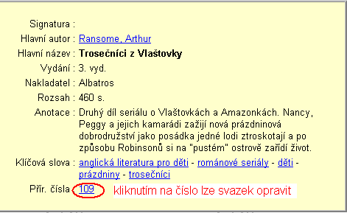

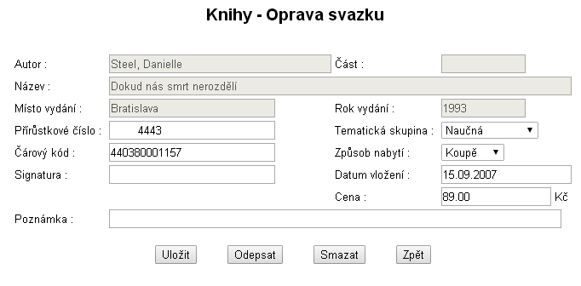

Pokud jsme udělali chybu při zadávání zcela nového TITULU, lze ji opravit pouze v KVK v Liberci.

Doporučení, poznámky
- Pokud budete zadávat knihu a ve vyhledávání pouze podle Názvu vám počítač nabídne stejný titul, ale jiný rok, otevřete si kliknutím na modrý název katalogizační lístek a zkontrolujte si, zda se nejedná o knihu vydanou ve stejném nakladatelství, jako máte vy, pouze jiné vydání. Pokud ano, v takovém případě doporučujeme přidat knihu k tomuto titulu. Zůstane vám tak zachován celý katalogizační lístek i s klíčovými slovy, o které při zadání celého nového záznamu jinak přijdete.
- Pokud se vám stane, že po zadání jednotlivé knihy a kliknutí na Ulož, vás počítač místo nabídky s odkazem Vyhledávání, nutí opakovat přihlášení, učiňte tak. Systém pracuje v síti Internet a toto je jeho přirozená reakce na různé možné situace. Nic závažného se v té chvíli neděje a vy po opětovném přihlášení budete moci dále pokračovat.
- To platí i pro případ, kdy vám vyběhnou různá upozornění, i zde použijte možnost Zpět a uložení záznamu opakujte.

V případě, že si nevíte rady, obracejte se na paní Bc. Andreu Sukovou: sukova@kvkli.cz, tel. 482412186 nebo Tomáše Hubičku tomashubicka@seznam.cz

